无线license注册

一、组网需求
无线AC扩充AP数量进行license注册

二、操作步骤
1、打开购买的license 光盘内的PDF文件（Certification.pdf），获取12位的license注册码
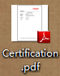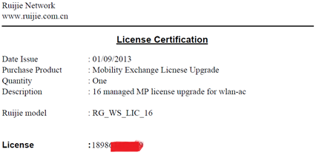

2、记下需要注册的无线控制器设备机身上的设备序列号并且通过show version看一下序列号是否与机身上的一致，该序列号目前为13位字符组成。
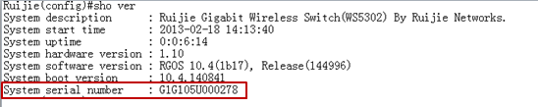
3、在网上进行license注册
1）登入锐捷官网http://www.ruijie.com.cn/，选择“服务与支持”—>"授权申请"
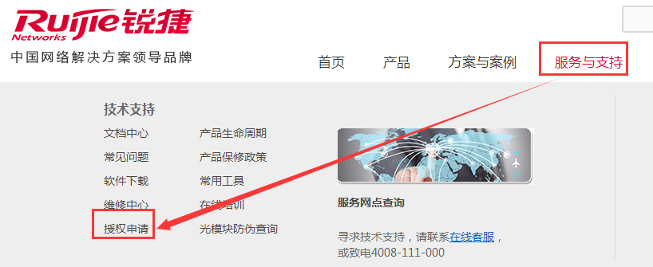
2）点击“无线wlan产品license申请”
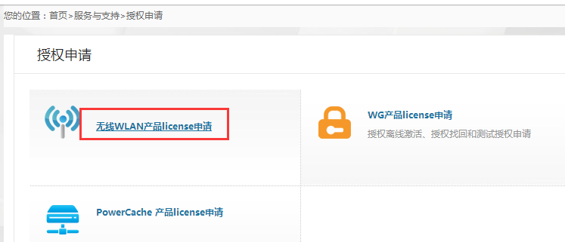
3）输入E-mail地址（用于接收授权邮件）、 产品序列号 （需要区分大小写）和 验证码，点击“确定”。
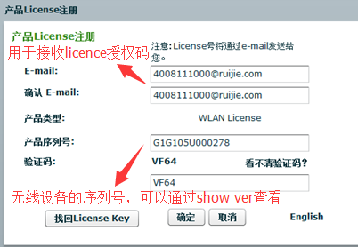
4）输入光盘中的pdf文件，获取到license注册码，点击“确认”
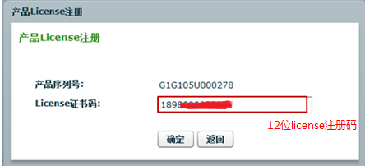
5）登陆之前填写的邮箱地址，获取license激活码
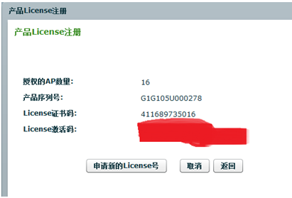
4、将license激活码添加到无线控制器上
Ruijie(config)# set license AAAA-BBBB-CCCC-DDDD-EEEE-FFFF-GGGG-HHHH
通过show license 确认license已经添加完成，AP授权数已经增加。
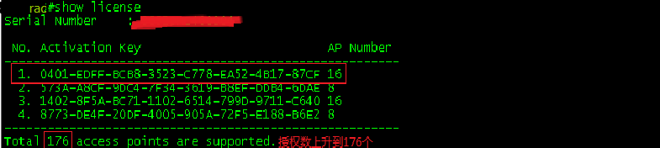
或者在web界面，直接导入也可以，如下图
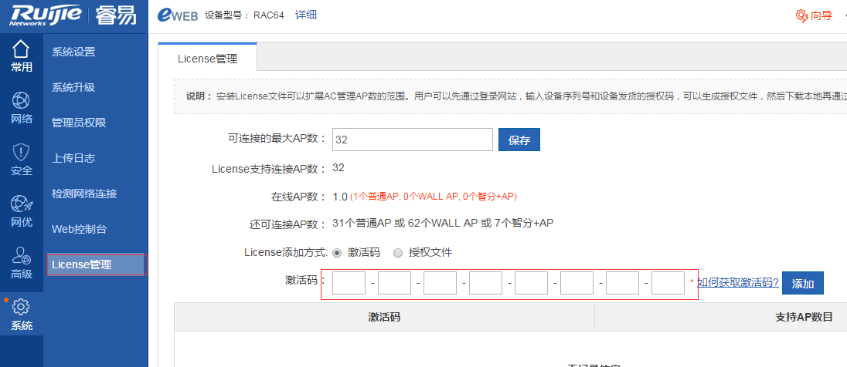
5、在AC上调整AP数量限制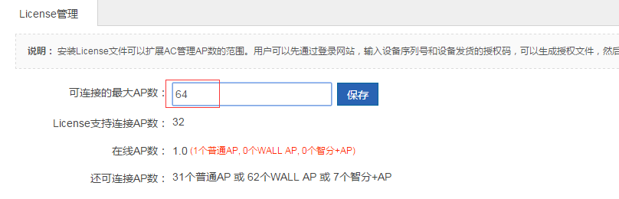
Ruijie#config t
Ruijie(config)#ac-controller
Ruijie(config-ac)#wtp-limit xxx

注：注册失败时将相关信息（注册失败的截图、PDF文件、AC上show version）提交4008111000处理。

